МИНИСТЕРСТВО ВНУТРЕННИХ ДЕЛ ПО РЕСПУБЛИКЕ БУРЯТИЯ

Отдел МВД России по Мухоршибирскому району

Методические рекомендации
по вопросам оказания государственных услуг
в электронном виде по
регистрационно-паспортной работе

www.gosuslugi.ru

с. Мухоршибирь

Регистрация гражданина Российской Федерации по месту жительства и по месту пребывания регламентируется Административным регламентом,утвержденным приказом ФМС России от 11.09.2012 года № 288
Заявления граждан в соответствии с законодательством Российской Федерации рассматриваются в течение 3 рабочих дней с момента подачи заявления. Для граждан, подавших заявление в электронной форме, срок исполнения сокращен до 15 минут.

Выберите «Портал государственных услуг Российской Федерации»:
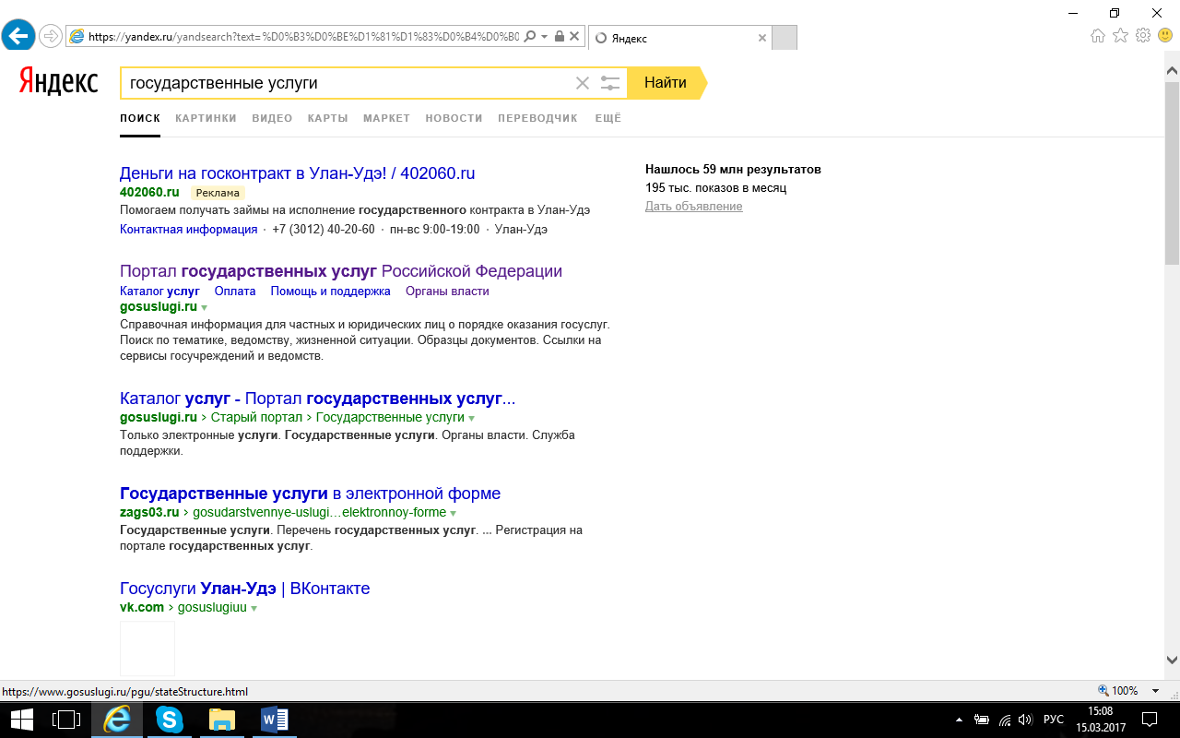
После чего открывается следующее окно, в указанном окне выберите вкладку «Войти»: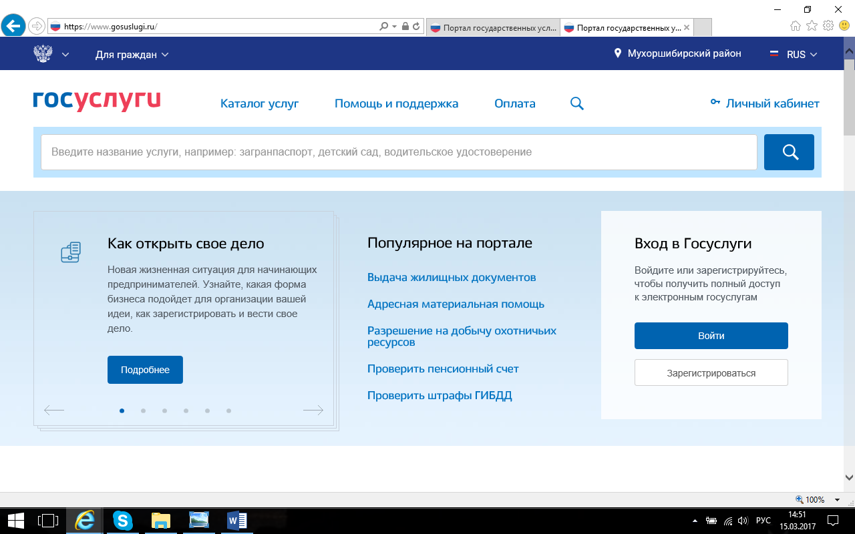
Далее, открывается следующее окно, в указанном окне выберите «Вход с помощью СНИЛС»:
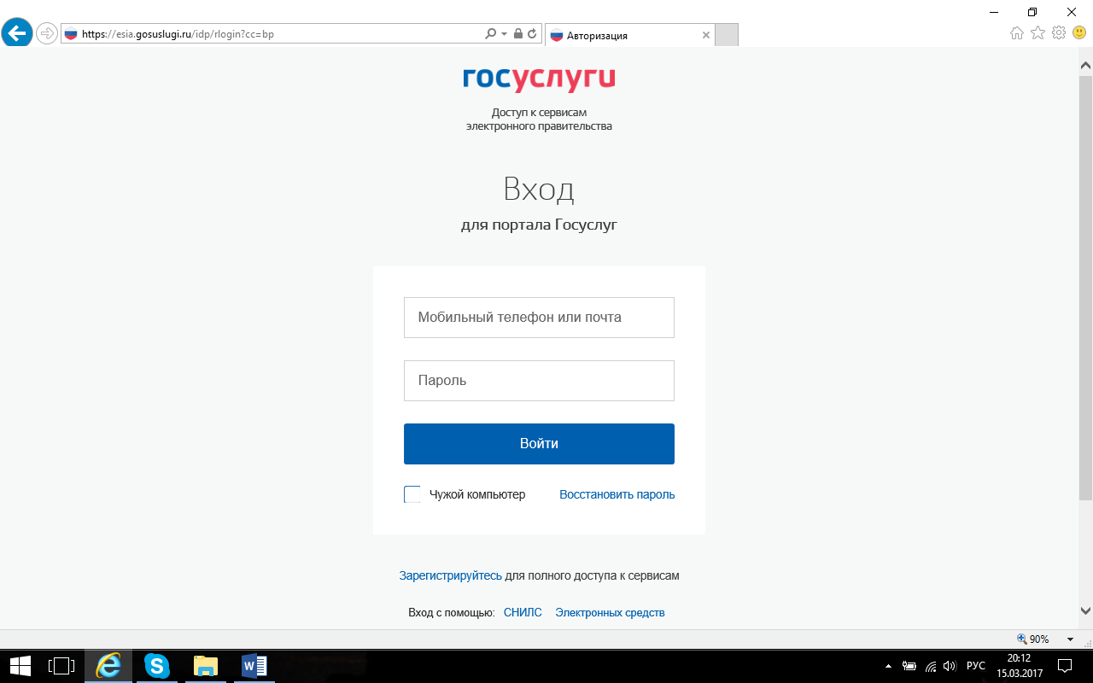

Введите номер СНИЛС и пароль, созданный при регистрации, нажмите «Войти»:
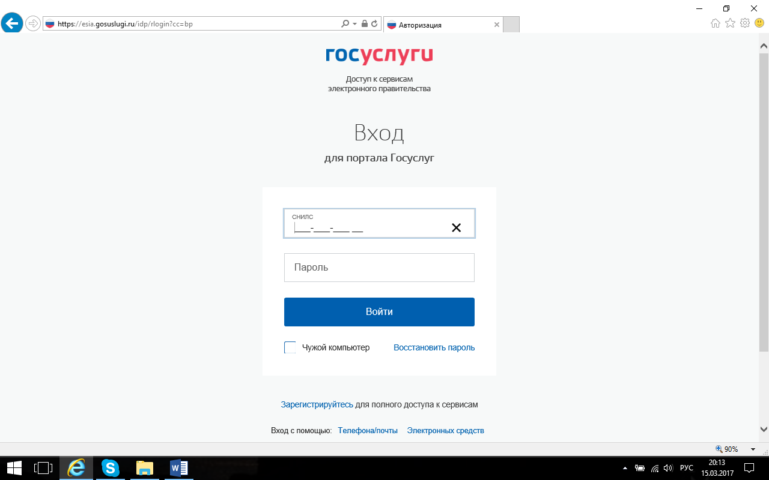

В командной строке наберите слово «Регистрация гражданина»:
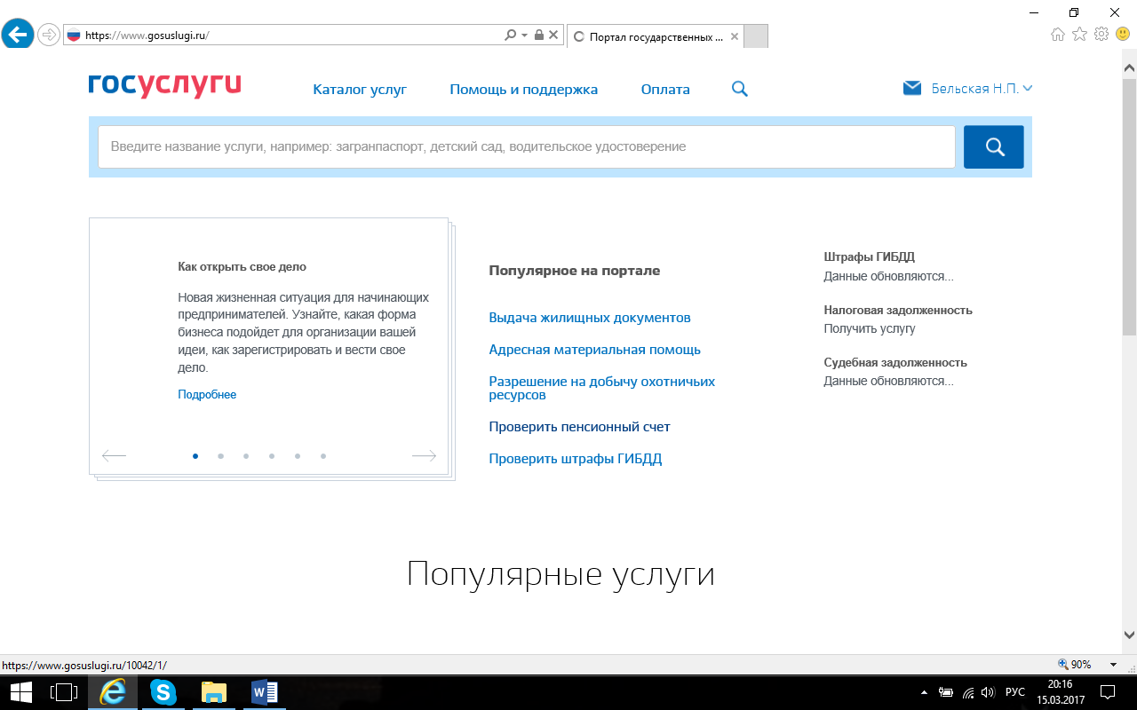

В командной строке выберите необходимое действие:
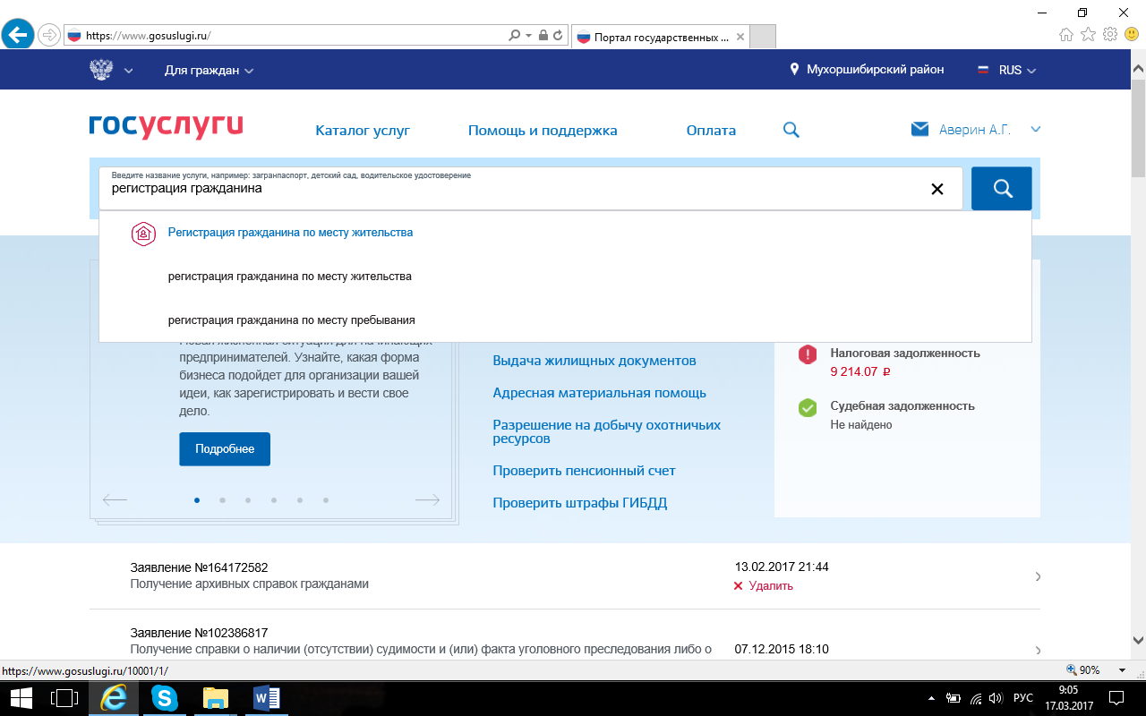

Выберите вкладку «Получить услугу»:
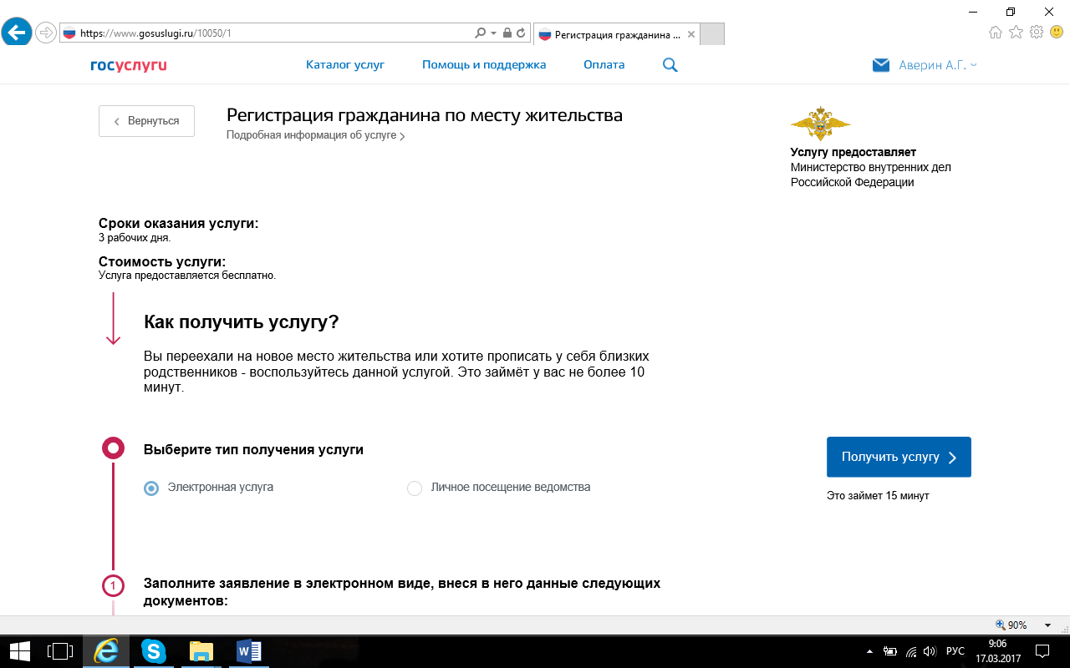
Далее необходимо заполнить поля, обязательные для заполнения (12 шагов).
Шаг 1. Выберите тип заявителя (совершеннолетний гражданин подает заявление на себя самого, за несовершеннолетнего ребенка подает его законный представитель):
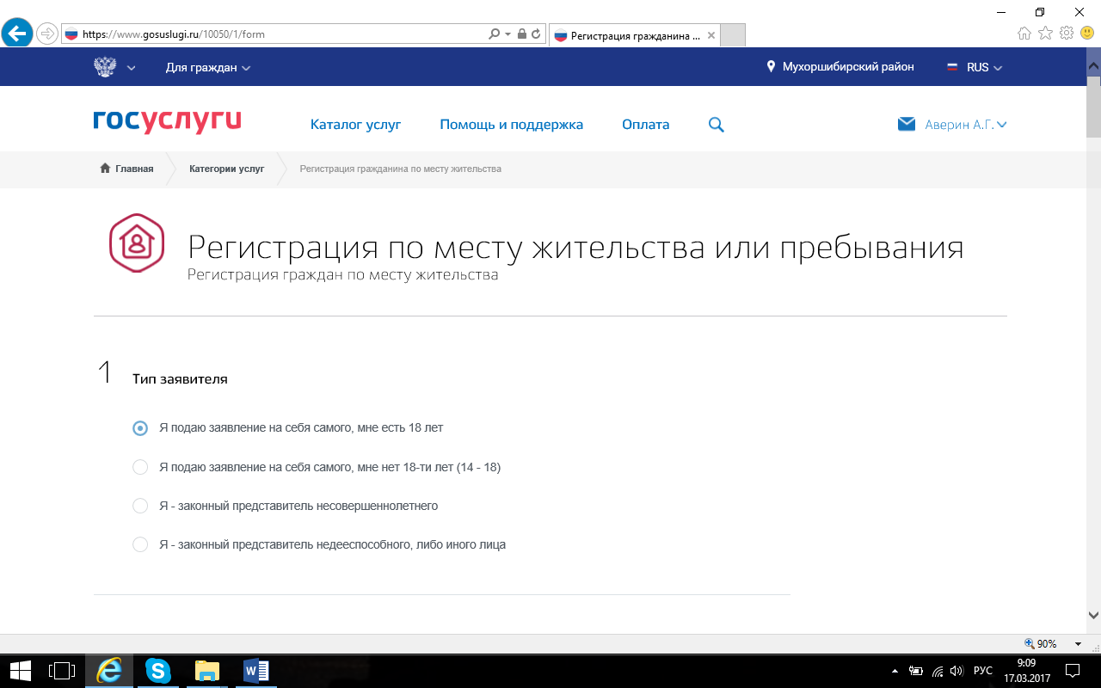
Шаг 2. Введите свои персональные данные:

Шаг 3. Введите свои паспортные данные:

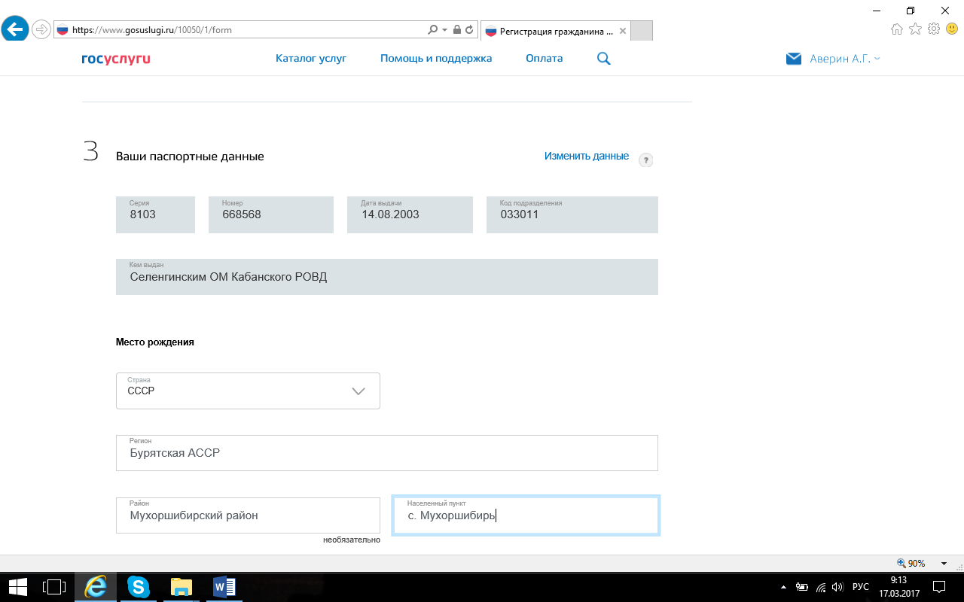

Шаг 4. Укажите, имеете ли Вы в настоящее время регистрацию. Если да, то укажите адрес:
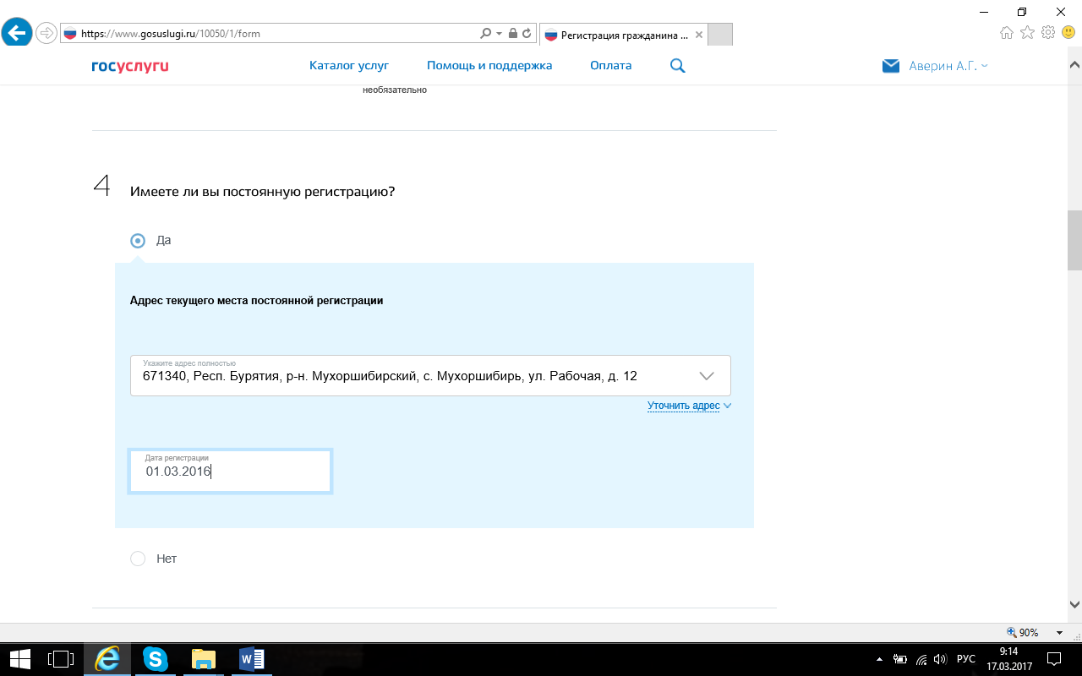
Шаг 5. Укажите адрес, по которому будете регистрироваться.
Шаг 6. Укажите, снялись ли Вы с регистрационного учета. Если нет, укажите адрес, по которому у Вас в настоящее время имеется регистрация:
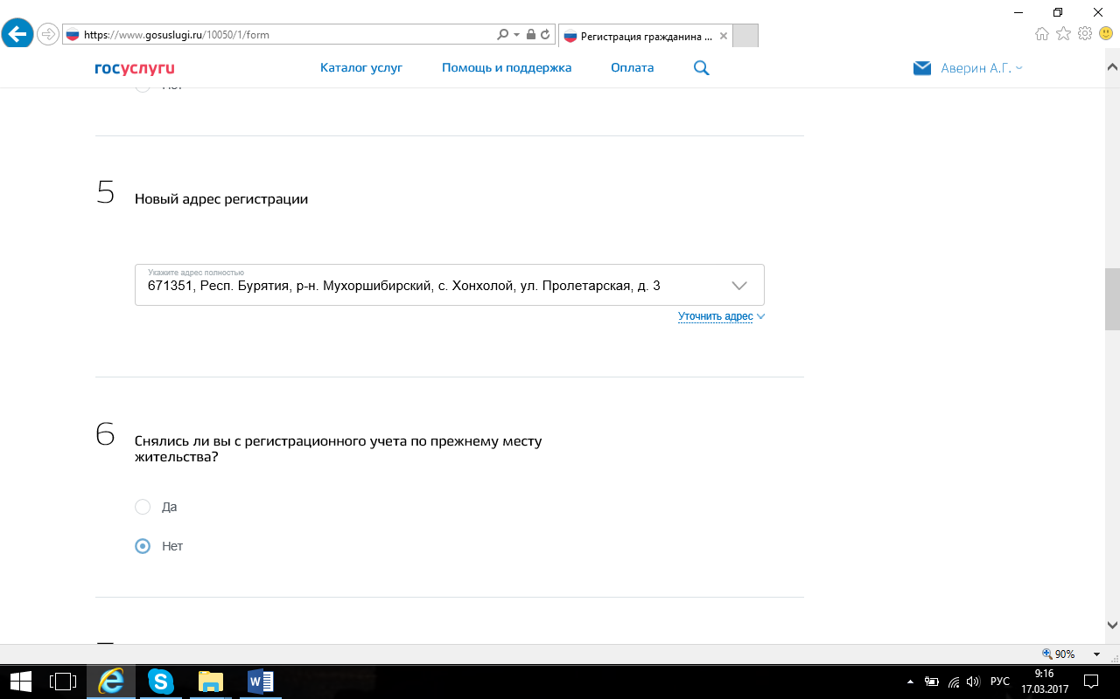
Шаг 7. Укажите данные собственника помещения:
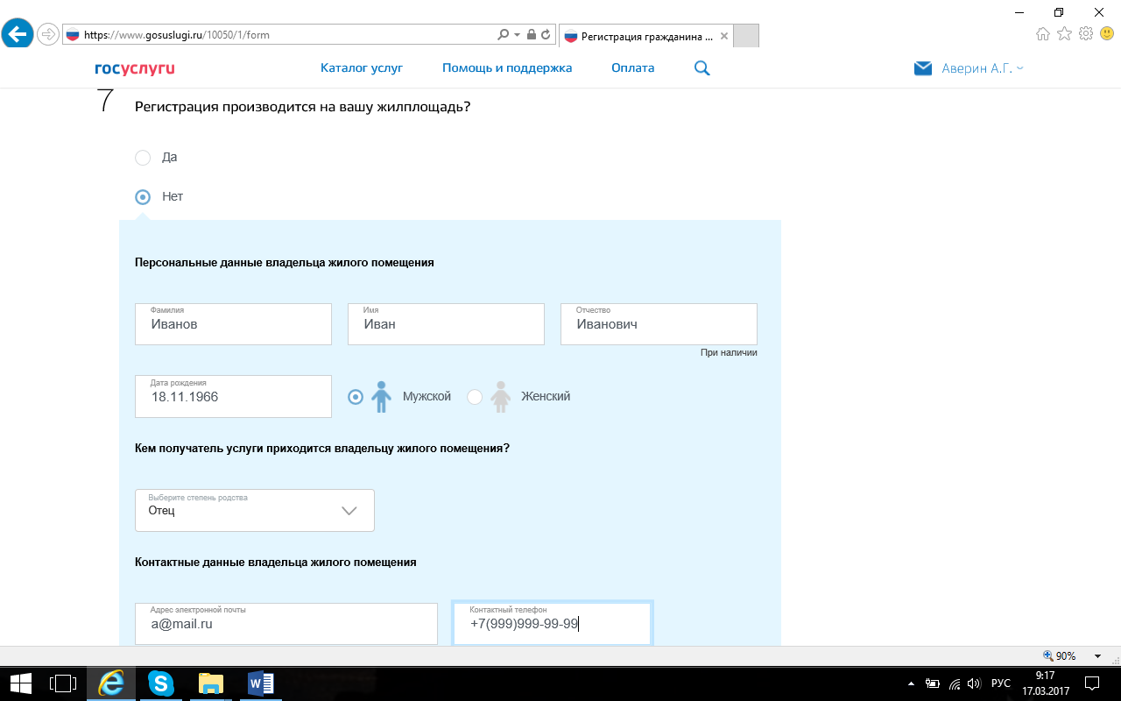

Шаг 8. Укажите данные документа, являющегося основанием для вселения:
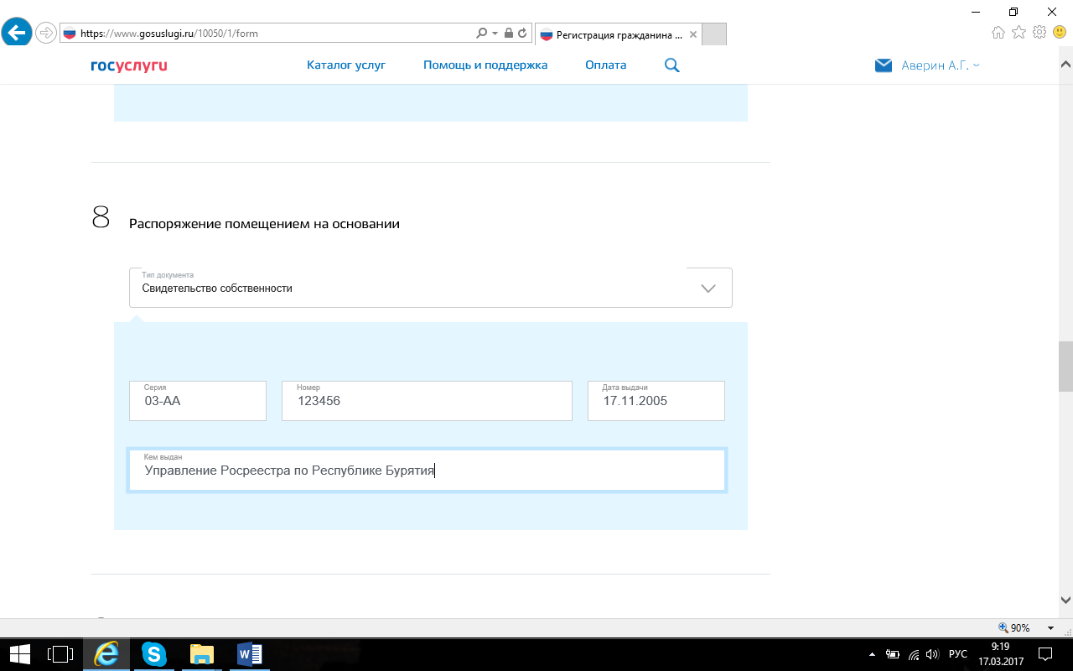

Шаг 9. Ответьте на вопросы, касающиеся гражданства:
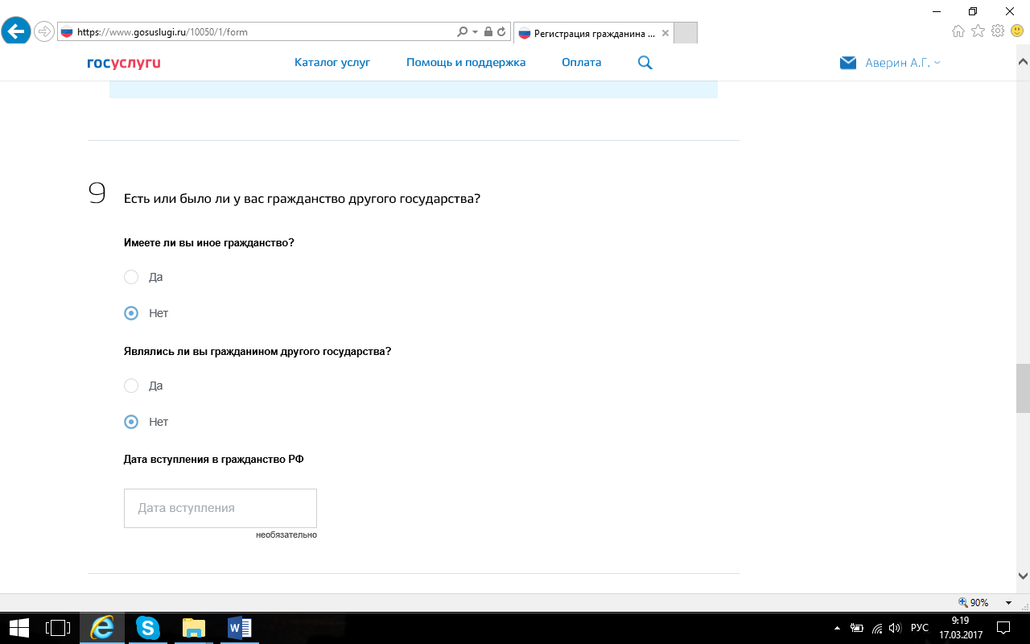

Шаг 10. Выберите Ваши дополнительные данные,
- касающиеся причины переселения:
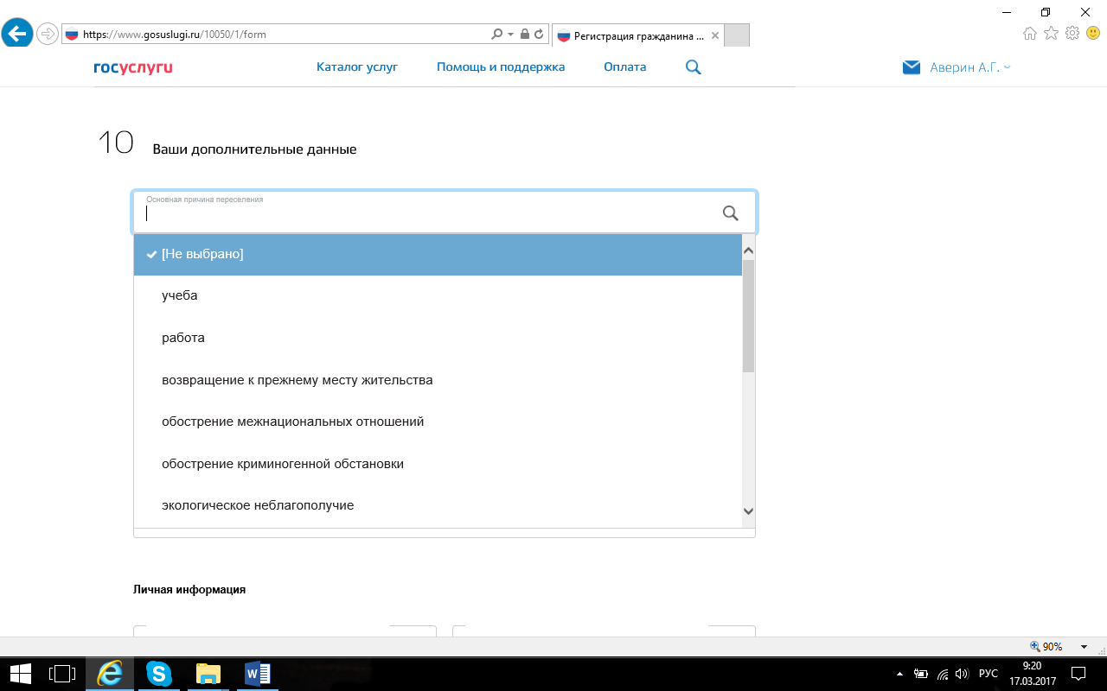

- занятия по последнему месту жительства:
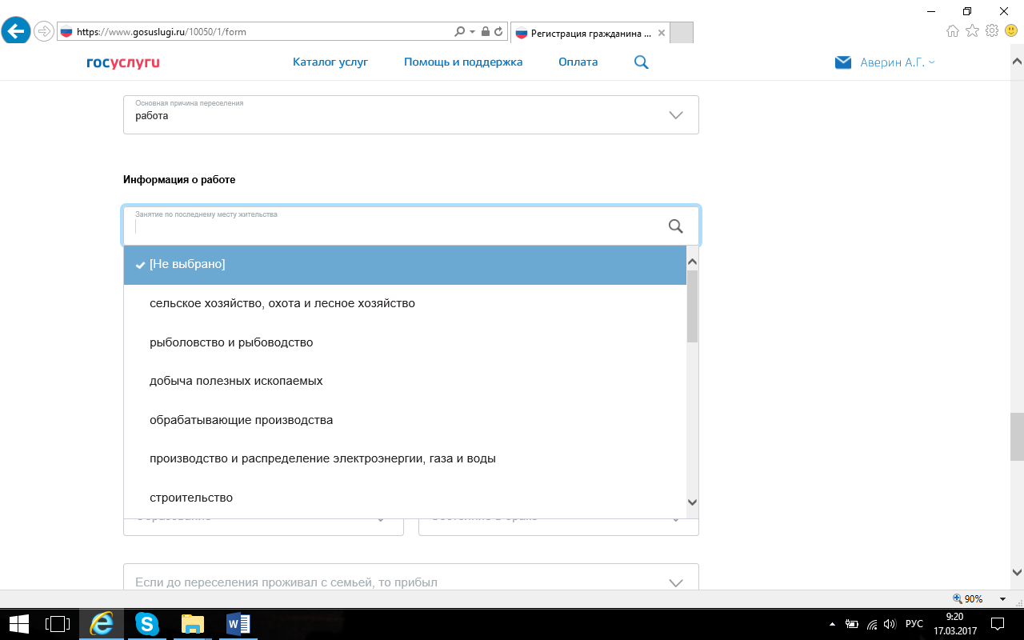

- статуса в занятости:
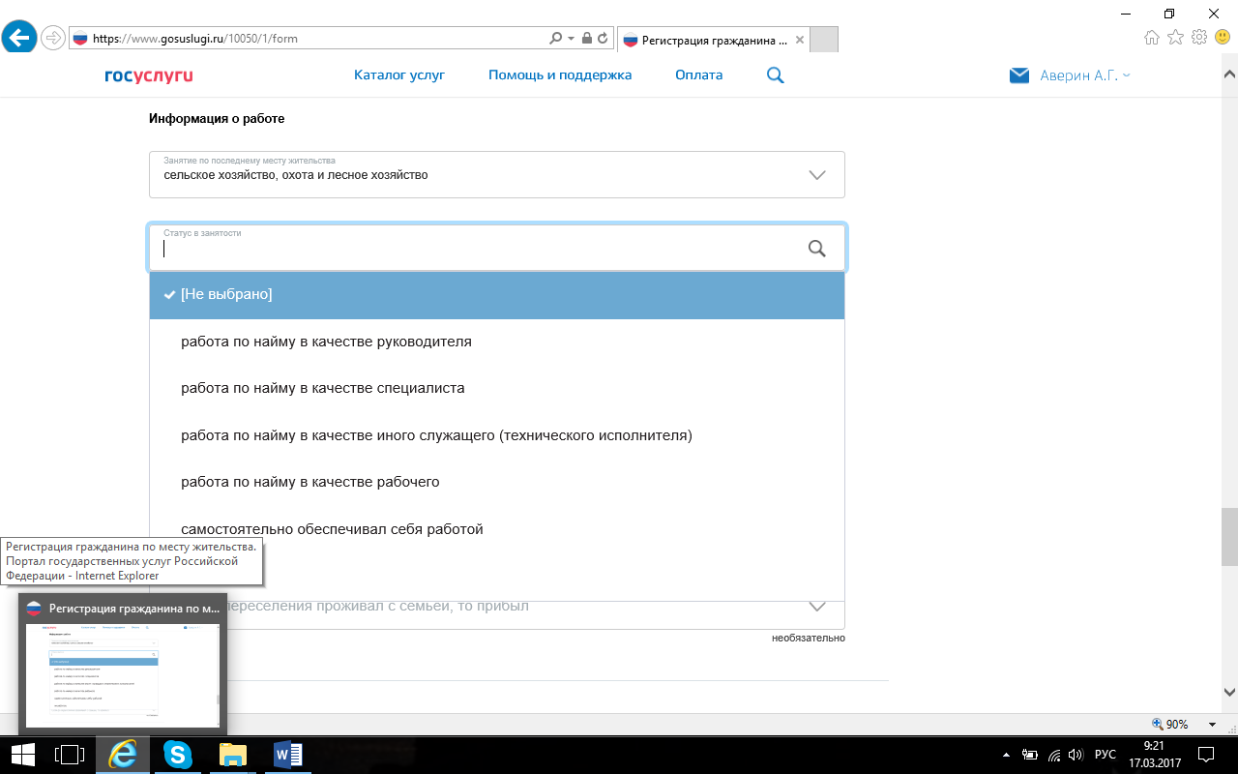

- вида соцобеспечения по последнему месту жительства:
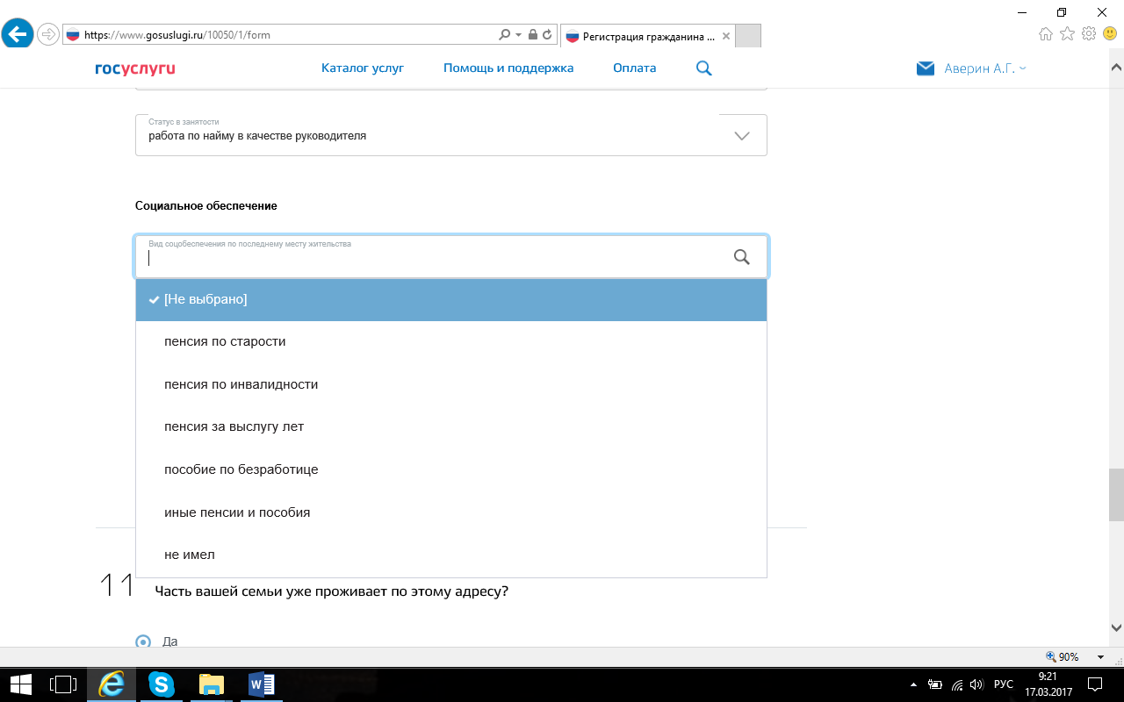

- образования, состояния в браке:
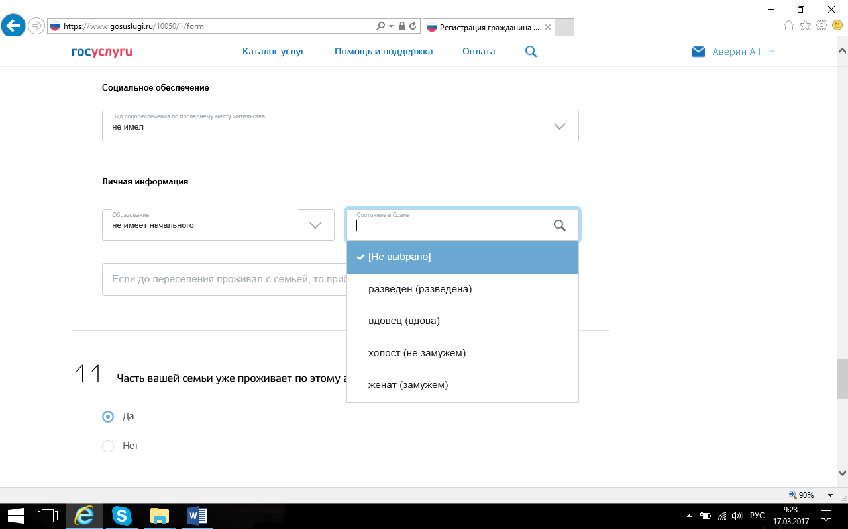

- членов семьи, прибывших вместе с Вами:
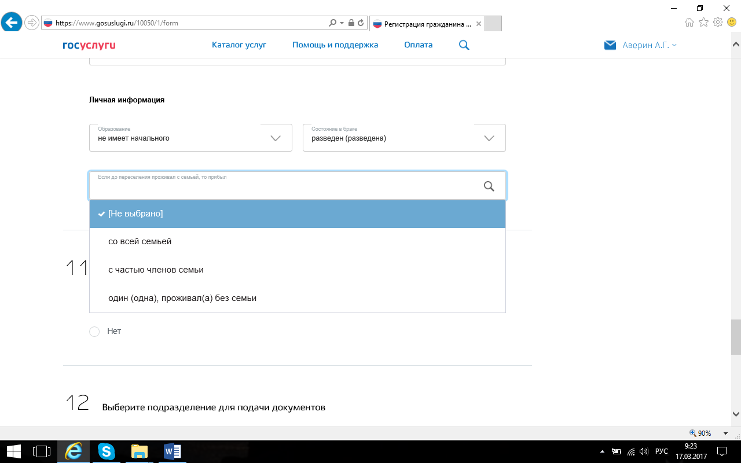

Шаг 12. Выберите подразделение для подачи документов. В поисковой строке укажите «Мухоршибирь», Вам будет предложен следующий адрес: «с Мухоршибирь (Республика Бурятия / Мухоршибирский район / Мухоршибирский)», выберите его:
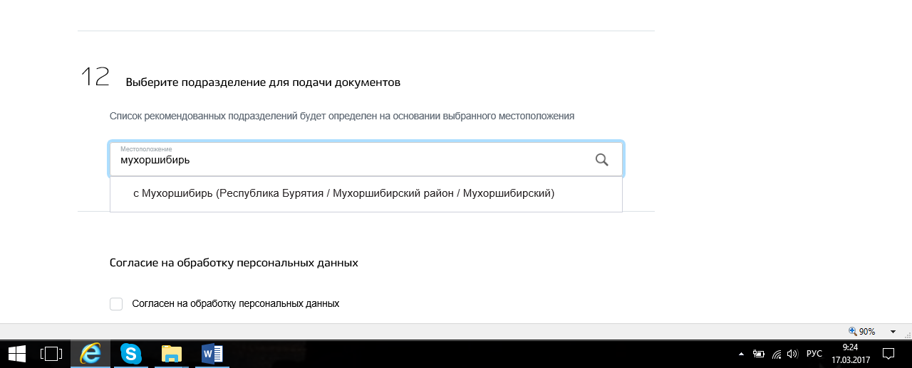

Из списка доступных подразделений в левой части экрана выберите «МП ОМВД России по Мухоршибирскому району», в правой части появится наименование, адрес и график работы нашего миграционного пункта:
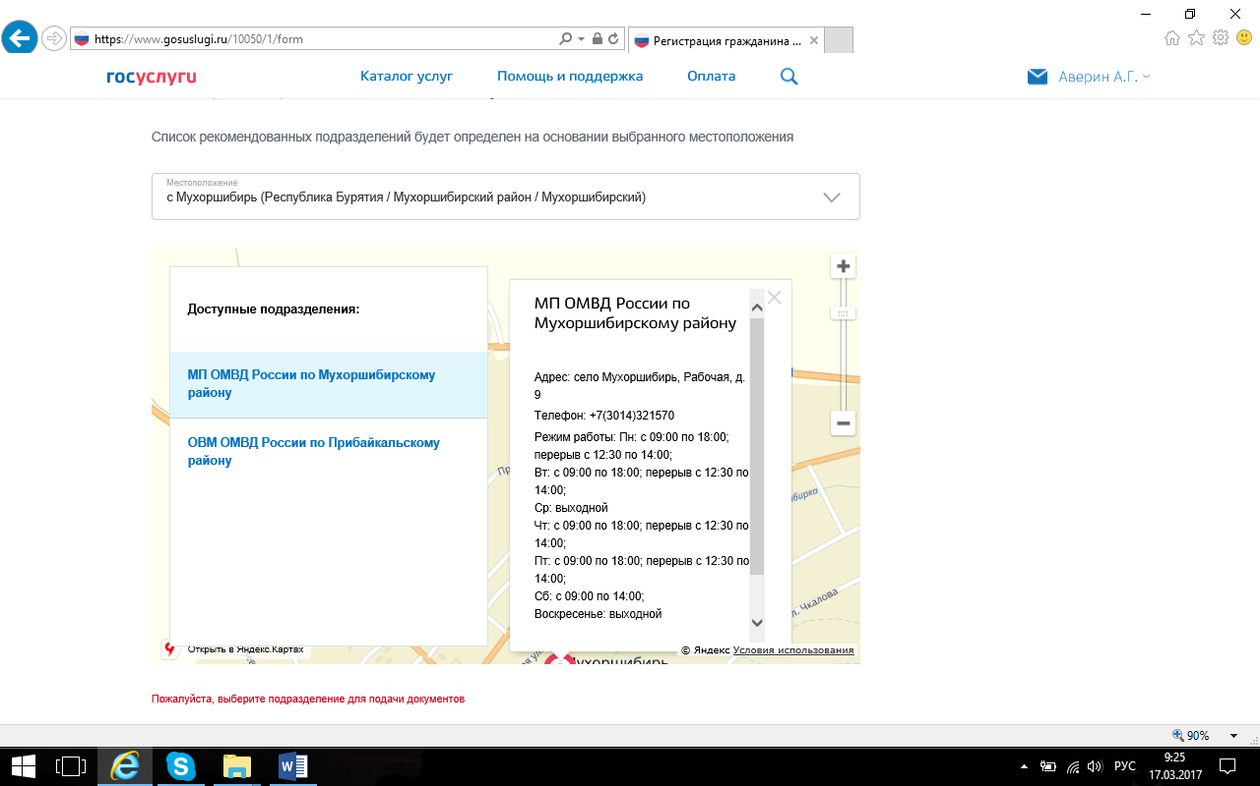

Наведите курсор мыши на график и прокрутите колёсико мыши вниз и нажмите вкладку «Выбрать»:
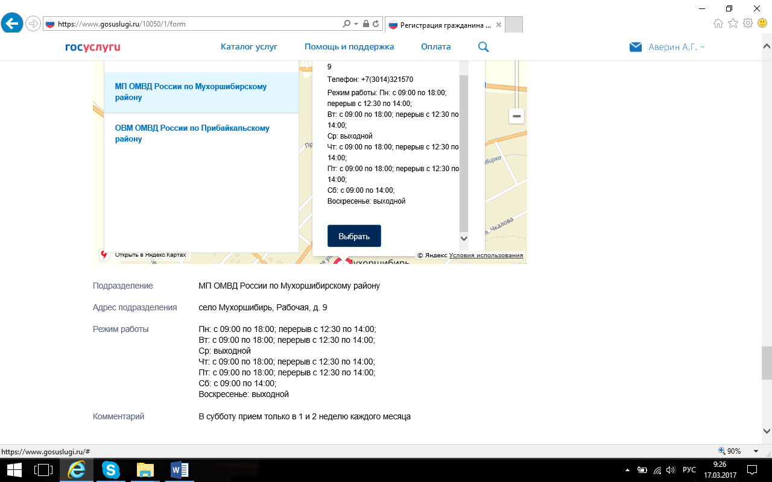
После того, как программа Вас автоматически отправит к заполнению согласия на обработку персональных данных, и Вы проставите «галочки» в необходимых «окошках», нажмите «Отправить»:
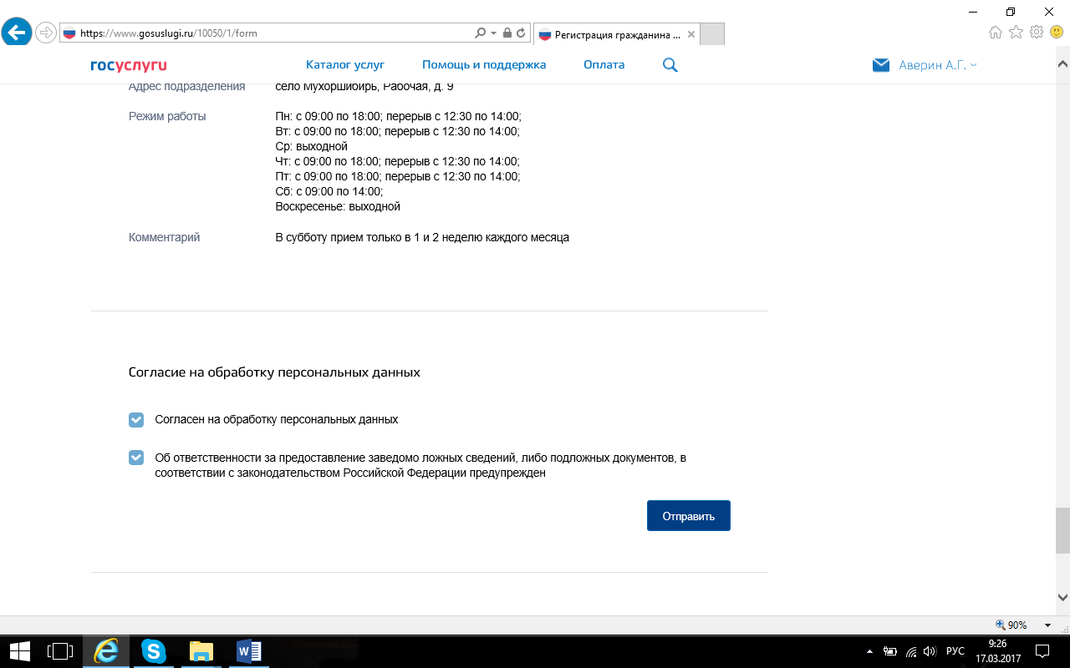

После того, как Ваше заявление примет статус «Отправлено», оно поступит к нам на Портал, и через «Кабинет служащего» мы найдем Ваши контактные данные, свяжемся с Вами и выберем оптимально удобное время для представления оригиналов документов.
После представления оригиналов документов, мы проверим информацию, содержащуюся в заявлении и, в случае, если заявление заполнено правильно, Вы, подписав его, получите регистрацию в течение 15 минут.
Наш контактный телефон: 83014321570.

